[突出重围小游戏]

需求规格说明书

拟 制 人 刘一凡 敖远超 叶尔扎提 马克 刘放

审 核 人 刘一凡 敖远超 叶尔扎提 马克 刘放

批 准 人 刘一凡 敖远超 叶尔扎提 马克 刘放

目录

1. 引言 1
1.1 目的和目标 1
1.1.1目的 1
1.1.2 目标 1
1.2 产品定义 1
1.3 参考资料 1
2. 总体描述 1
2.1 目标 1
2.2 用户特点 1
2.3 假定和约束 2
3. 功能需求 2
4.外部接口需求 2
4.1 硬件环境要求 2
4.2 软件环境要求 2
4.3 软件接口 2
4.4 通信接口 3
5. 其他非功能需求 3
5.1 性能需求 3
5.2 适应性需求 3
5.3 安全性需求 3
附录 分析模型 3
1. 基于场景的模型 3
② 游戏进行中： 6
2. 类模型分析 7
3. 行为模型简述 8
4. 数据模型介绍 10
1. 引言

1.1 目的和目标
1.1.1目的
编写此文档的目的是进一步定制游戏项目开发的细节问题，希望能使本项目开发工作更具体。是为了是用户、软件开发者及分析人员对该软件的初始规定有一个共同的了解，它说明了本产品的各项功能需求、性能需求和数据要求，明确标识各功能的实现过程。
1.1.2 目标
为了能让用户在轻松愉悦的游戏中获得快乐与成就感，达到放松心情、减小压力的设计目标。

1.2 产品定义

STG： 3D射击游戏

1.3 参考资料

《Unity 3D 游戏开发》 宣雨松 编著

《C# 本质论》Mark Michaelis 编著 周靖 翻译

https://assetstore.unity.com/ 素材模型选取源

2. 总体描述

2.1 目标

【叙述本项目的开发目的、应用目标、作用范围】
开发目标：使用Unity物理引擎和C#语言脚本开发出一个运行流畅，画面精美的简易3D射击小游戏。其应实现：
①游戏整体风格
模拟真实环境，流畅生动，操作简单，界面友好，画面丰富。
②游戏UI
二维，具有与游戏主题相符的游戏界面，界面友好简单，干净简洁。
③游戏音效
能够渲染气氛，使得游戏不显得匮乏无力。

2.2 用户特点

【描述本项目最终用户的特点，如教育水平和技术专长等，以及系统的预期使用频度】
本游戏简单易懂、操作容易且交互性好，对用户没什么特殊要求。适合各个年龄阶层和文化水平的用户使用。

2.3 假定和约束

【列出进行本项目开发工作的假定和约束】
项目计划在第七周完成项目维护以外的所有开发工作。工作目标旨在完成一个可运行的小游戏软件及相关的说明报告。团队成员有五人，均有至少一年半的编程学习经理。成本预算无限制。

3. 功能需求

【用列表的方式，列出本项目实现的各项功能，并作简要描述】
游戏进行 | 玩家通过键盘wasd控制主人公进行游戏
保存进度 | 用户可以保存当前游玩的进度以便下次继续游戏
读取进度 | 读取已保存进度进行游戏
音乐设置 | 用户可以设置软件的音效种类或音量大小

4.外部接口需求

4.1 硬件环境要求

处理器：Pentium 133M以上；
磁盘驱动器：2G以上；
显示适配器：GeForce GTX 560及以上；

4.2 软件环境要求

操作系统：Microsoft Windows XP/7/8/10
开发环境：配置.NET Framework环境的系统
开发工具：Unity 2018

4.3 软件接口

.net 4.0
Microsoft Visual Studio 2010 +
Unity 2018

4.4 通信接口

无

5. 其他非功能需求

5.1 性能需求
软件性能根据用户需求不断更新改进。

5.2 适应性需求
软件界面设计简单，易于用户操作

5.3 安全性需求
软件安全，纯净，于用户无任何危害

附录 分析模型
分析模型包括开发基于场景的模型、类模型、行为模型、数据模型等。

1. 基于场景的模型

玩家进入游戏时，有三种选项，分别是开始游戏，设置以及退出。“开始游戏”选项中可以读取以保存的进度或者开始新的游戏，游戏中也可以保存进度方便下次继续游戏。“设置”选项中可以设置关卡或是设置画面质量和音乐设置。其中音乐设置又包括背景音乐设置和音效设置，设置其种类或音量大小。最后一项是退出，玩家可以通过“退出”选项来保存游戏进度并正常退出游戏。
以下为用例图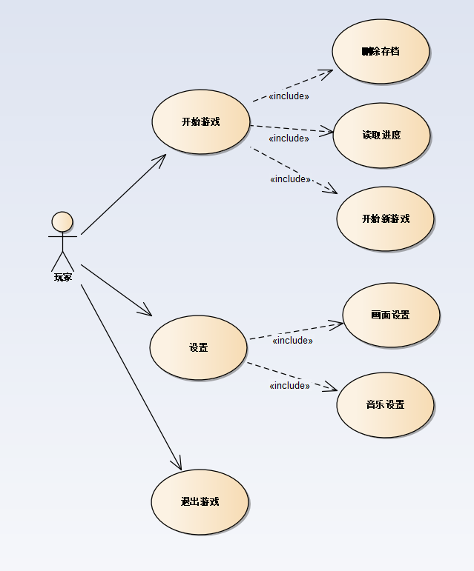

主要功能用例描述
①游戏开始

·开始游戏
功能用例名称 | 开始新游戏
简要说明 | 软件的主体，游戏运行的开始
执行者 | 玩家
前置条件 | 主人公模型、敌人模型及AI设置，环境数据加载完成
基本事件流 | 1. 玩家开始游戏  2. 系统出现地图的图形界面  3. 玩家通过外部设备控制主人公移动进行游戏  4. 游戏目标达成或主人公阵亡，游戏结束  5. 用例结束
异常事件流 | 1. 环境、玩家、敌人数据不能正常加载  2. 玩家存档过程中强制退出游戏导致存档有误
后置条件 | 游戏软件保留玩家进度，设置数据
注释 | 无

·读取进度
功能用例名称 | 读取进度
简要说明 | 玩家从存档中记录的位置开始游戏
执行者 | 玩家
前置条件 | 用户在游戏中有存档
基本事件流 | 1. 玩家读取存档  2. 系统出现地图的图形界面，并匹配存档中的各个属性  3. 玩家通过外部设备控制主人公移动继续游戏  4. 游戏目标达成或主人公阵亡，游戏结束  5. 用例结束
异常事件流 | 用户存档文件发生改变，存档无法读取
后置条件 | 游戏软件保留玩家进度，设置数据
注释 | 无

·删除存档
功能用例名称 | 删除存档
简要说明 | 玩家删除某个特定的存档
执行者 | 玩家
前置条件 | 用户在游戏中有存档
基本事件流 | 1. 玩家读取存档目录  2. 玩家选择要删除的目录  3. 玩家选择确认  4. 用例结束
异常事件流 | 用户存档文件发生改变，存档无法读取
后置条件 | 游戏软件保留玩家进度，设置数据
注释 | 无

·音乐设置
功能用例名称 | 音乐设置
简要说明 | 玩家可以通过音乐设置来设置游戏音量、音效有无以及大小
执行者 | 玩家
前置条件 | 用户打开游戏
基本事件流 | 1. 用户在主界面选择设置选项  2. 选择“音乐设置”选项，并进行调整  3. 用户选择“返回”选项，返回到主界面
异常事件流 | 无
后置条件 | 系统返回主界面
注释 | 无

·画面设置
功能用例名称 | 画面设置
简要说明 | 玩家可以通过画面设置来设置游戏画面质量、渲染模式等
执行者 | 玩家
前置条件 | 用户打开游戏
基本事件流 | 1. 用户在主界面选择设置选项  2. 选择“画面设置”选项，并进行调整  3. 用户选择“返回”选项，返回到主界面
异常事件流 | 无
后置条件 | 系统返回主界面
注释 | 无

·退出游戏
功能用例名称 | 退出游戏
简要说明 | 玩家可以通过退出游戏来保存进度并正常关闭游戏
执行者 | 用户
前置条件 | 用户打开游戏
基本事件流 | 1. 用户在主界面选择“退出”选项  2. 用户选择“确认”选项  3. 进行存档， 并退出游戏
异常事件流 | 存档时用户强制退出游戏，会引起配置文件出现异常
后置条件 | 系统退出
注释 | 无

主界面UI类状态图
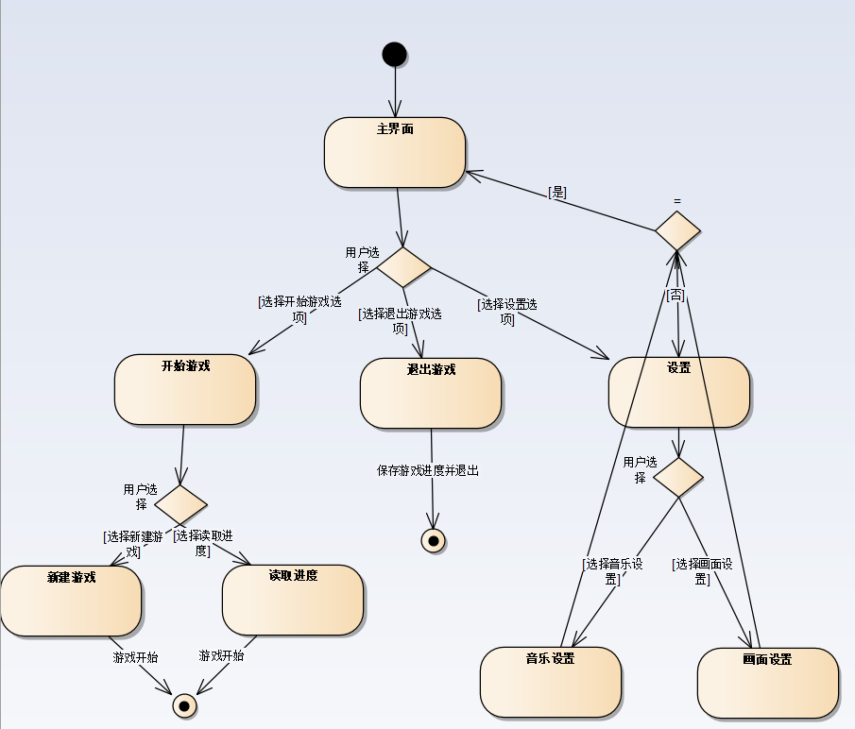

② 游戏进行中：

以下为用例图
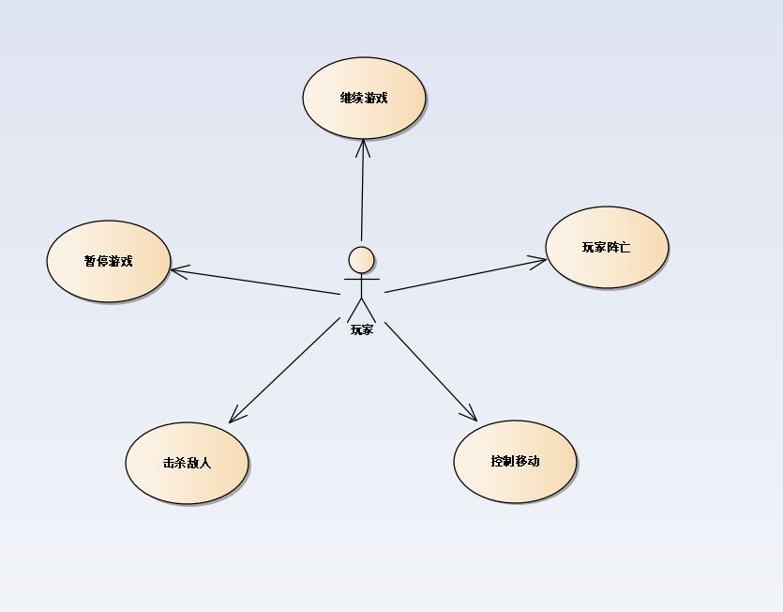

·暂停游戏
功能用例名称 | 暂停游戏
简要说明 | 游戏中所有事物停止，直到用户恢复
执行者 | 用户
前置条件 | 游戏正在进行中
基本事件流 | 1. 用户在游戏中按下ESC键  2. 屏幕中间显示游戏暂停，并显示“继续游戏”按钮
异常事件流 | 无
后置条件 | 系统暂停游戏
注释 | 无

·继续游戏
功能用例名称 | 继续游戏
简要说明 | 玩家使游戏从暂停状态恢复至正常状态
执行者 | 玩家
前置条件 | 游戏已经暂停
基本事件流 | 1. 用户选择屏幕中间的“继续游戏”按钮  2. 游戏继续正常进行
异常事件流 | 无
后置条件 | 系统继续游戏
注释 | 无

·玩家击杀敌人
功能用例名称 | 玩家击杀敌人
简要说明 | 玩家射击敌人，敌人阵亡，玩家获得分数
执行者 | 玩家
前置条件 | 游戏正在运行，且玩家生命值 > 0
基本事件流 | 1. 用户点击鼠标左键，射出子弹  2. 子弹击中敌人  3. 若敌人生命值 <= 0，敌人阵亡，并增加玩家分数
异常事件流 | 无
后置条件 | 游戏继续进行
注释 | 无

·玩家阵亡
功能用例名称 | 玩家阵亡
简要说明 | 游戏结束的判定条件之一
执行者 | 玩家
前置条件 | 用户打开游戏
基本事件流 | 1. 敌人攻击玩家，对玩家造成一定伤害  2. 玩家生命值 <= 0，玩家阵亡  3. 显示游戏结束界面
异常事件流 | 无
后置条件 | 系统重新执行游戏或退出至主界面
注释 | 无

·控制移动
功能用例名称 | 控制移动
简要说明 | 用户按下wasd可以让角色移动
执行者 | 玩家
前置条件 | 用户打开游戏
基本事件流 | 1. 用户按下某一个键  2. 判断能否移动，并根据判断结果设置玩家控制的角色速度矢量
异常事件流 | 无
后置条件 | 游戏继续运行
注释 | 无

2. 类模型分析

·游戏进行中
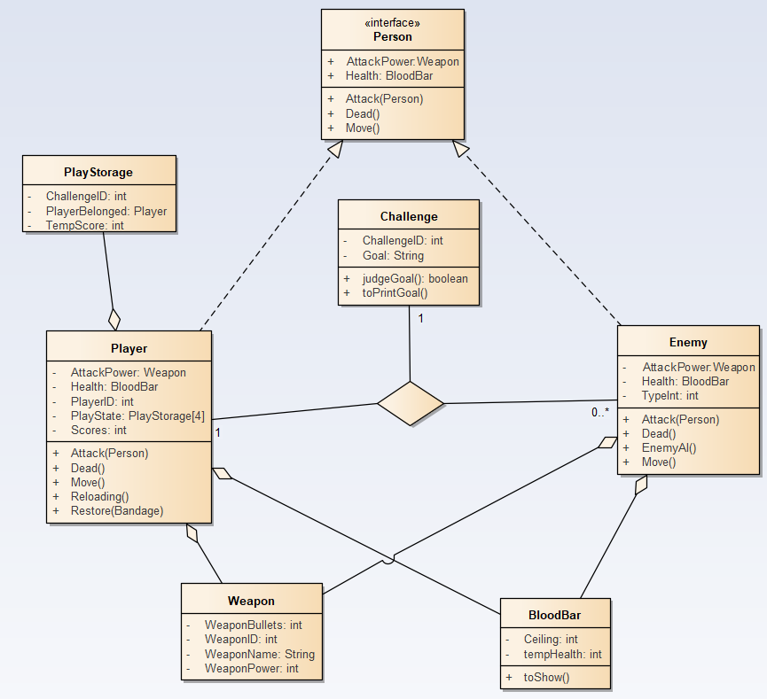

3. 行为模型简述

以下为 开始游戏----进行游戏----保存进度----退出游戏 顺序图
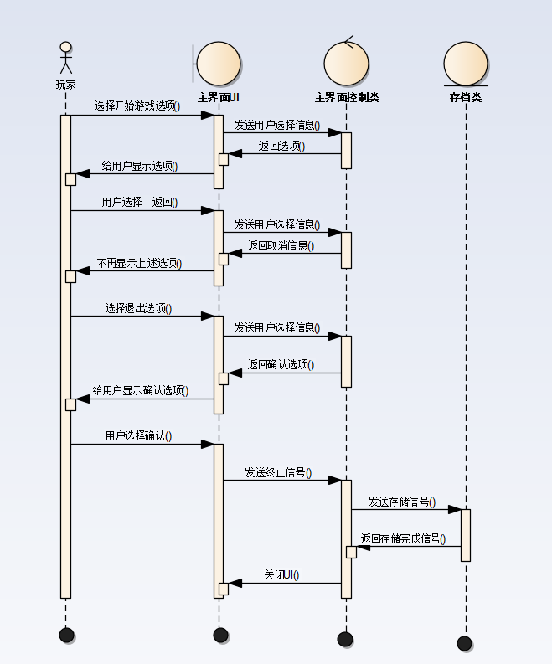

下面是游戏中 玩家在游戏内的行为状态图
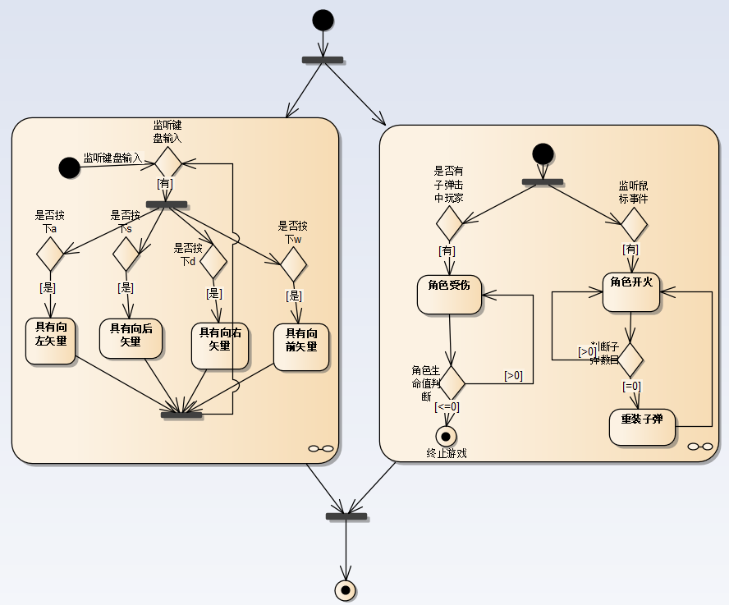

4. 数据模型介绍
（类模型图见上）

武器表WeaponTable
列名 | 数据类型 | 描述
WeaponName | String | 武器名称
WeaponID | Int | 用于区分不同武器的标志
WeaponPower | Int | 每颗子弹的伤害
WeaponBullets | Int | 弹夹容量

敌人种类EnemyTable
列名 | 数据类型 | 描述
Health_Ceiling | Int | 敌人的血量上线
AttackType | Int | 敌人持有的武器编号ID
TypeInt | Int | 敌人的种类编号

闯关情况PlayTable
列名 | 数据类型 | 描述
PlayerID | Int | 玩家编号
ChallengeID | Int | 关卡编号
TempScore | Int | 当前分数
Player_WeaponID | int | 存档中玩家武器编号
Player_tempHealth | int | 存档中玩家当前血量
Player_Ceiling | int | 存档中玩家血量上限

用户信息PlayerInfoTable
列名 | 数据类型 | 描述
Health_Ceiling | Int | 玩家的血量上线
AttackType | Int | 玩家初始持有的武器编号ID
PlayerID | Int | 玩家ID号
PlayerStorage | Int[4] | 玩家的存档号(最多4个存档)

关卡信息ChallengeTable
列名 | 数据类型 | 描述
ChallengeID | Int | 关卡编号ID
ChallengeGoal | String | 用来显示的关卡目标

